**ข้อเสนอโครงงานวิศวกรรมคอมพิวเตอร์**

เรื่อง เว็บแอปพลิเคชันสำหรับการศึกษาและพัฒนานิสิต

Web application for education and student development

เสนอต่อ ภาควิชาวิศวกรรมคอมพิวเตอร์ คณะวิศวกรรมศาสตร์ กำแพงแสน

มหาวิทยาลัยเกษตรศาสตร์ วิทยาเขตกำแพงแสน

เพื่อทำการประกอบวิชาเตรียมโครงงานวิศวกรรมคอมพิวเตอร์ ภาคต้น ปีการศึกษา 2566

ปริญญาวิศวกรรมศาสตรบัณฑิต (วิศวกรรมคอมพิวเตอร์)

โดย นางสาวภัทรพร ปัญญาอุดมพร รหัสประจำตัวนิสิต 6320500603

นายภานุวัฒน์ จั่นจินดา รหัสประจำตัวนิสิต 6320500611

ภายใต้การควบคุม ผศ.ดร. วรัญญา อรรถเสนา (อาจารย์ที่ปรึกษาหลัก)

ดร.บุญรัตน์ เผดิมรอด (อาจารย์ที่ปรึกษารอง)

ลงชื่อ................................................................

( ผศ.ดร. วรัญญา อรรถเสนา )

อาจารย์ที่ปรึกษาหลัก

ลงชื่อ................................................................

( ผศ.ดร.บุญรัตน์ เผดิมรอด )

อาจารย์ที่ปรึกษารอง

**สารบัญ**

# บทนำ

1.ที่มาและความสำคัญ

เว็บแอปพลิเคชัน คือ แอปพลิเคชันประเภทหนึ่งที่เขียนขึ้นเพื่อใช้งาน โดยสามารถแสดงผลผ่าน  
เว็บบราวเซอร์ได้โดยไม่ต้องโหลดแอปพลิเคชันแบบเต็มๆ ลงเครื่องทำให้เว็บแอปพลิเคชัน ใช้เพียงแค่อุปกรณ์ที่เชื่อมต่ออินเทอร์เน็ตและเปิดบราวเซอร์ก็สามารถเริ่มใช้งานได้ทันที ซึ่งจะทำให้กินทรัพยากรค่อนข้างต่ำ สามารถเปิดใช้งานได้ไว ซึ่งทำให้ในปัจจุบันมี Web Application ที่หลากหลาย ทั้งในรูปแบบใช้งานระดับโลก ระดับมหาวิทยาลัย ไปจนถึงระดับบริษัท

โดยปัจจุบันเทคโนโลยีมีการพัฒนาอย่างต่อเนื่อง ทำให้มนุษย์สามารถนำเทคโนโลยีมาใช้เพื่ออำนวยความสะดวกในกับตนเองในการดำเนินชีวิตประจำวัน ไม่ว่าจะเป็น การโอนจ่ายเงินของแอปธนาคาร การเข้าเว็บไซต์ เพื่อค้นหาข้อมูล หรือ การเข้าแอปพลิเคชันต่างๆ ซึ่งในปัจจุบันมีหลายองค์กรที่พัฒนาเว็บไซต์เพื่อที่จะนำมาใช้ให้เกิดประโยชน์ ไม่ว่าจะเป็นเว็บไซต์ที่ให้ความรู้ หรือเว็บไซต์ที่ใช้ภายในองค์กร โดยเว็บไซต์ที่ใช้ภายในองค์กรจะเรียกว่า เว็บแอปพลิเคชัน ทางผู้พัฒนาจึงได้เล็งเห็นว่าการทำเว็บแอปพลิเคชันเพื่อไว้ใช้ในการดูผลการเรียน คาดการณ์ผลการเรียน หรือการดูหมวดรายวิชาที่ยังเรียนไม่ครบตามหลักสูตร เพื่อสามารถเป็นประโยชน์สำหรับการศึกษาในระบบมหาวิทยาลัย และในส่วนของ อาจารย์ที่ปรึกษาจะสามารถดูผลการเรียนของนักศึกษาทั้งหมดและรวมถึงนักศึกษาที่มีความน่าเป็นห่วง เพื่อสามารถหาแนวทางการแก้ปัญหาได้อย่างรวดเร็ว

2.วัตถุประสงค์ของโครงงาน

1. ศึกษาการเขียนพัฒนาเว็บไซต์ด้วยภาษา PHP

2. ศึกษาการสร้าง และใช้ฐานข้อมูล NoSQL

3.ขอบเขตและข้อจำกัดของโครงงาน

3.1 ขอบเขตของโครงงาน

- เว็บแอปพลิเคชัน เน้นการแสดงข้อมูลเกี่ยวกับการเรียนและสถิติของนิสิต

- กลุ่มบุคคลที่ใช้ เว็บแอปพลิเคชัน คือ นิสิต อาจารย์ หัวหน้าภาควิชา และรองคณบดี/คณบดี

3.2 ข้อจำกัดของโครงงาน

- ใช้งานได้เฉพาะ นิสิตและบุคลากรในคณะวิศวกรรมศาสตร์ เท่านั้น

4.ประโยชน์ที่คาดว่าจะได้รับ

1. สามารถติดตามผลการเรียนของนักศึกษาได้

2. สามารถคาดการณ์และวางแผนการเรียนด้วยตนเองได้

3. สามารถใช้ในการประกอบการตัดสินใจในการลงทะเบียนเรียนของนักศึกษา

5.วัสดุและอุปกรณ์

5.1 ซอฟต์แวร์

1. โปรแกรม visual studio code

2. ฐานข้อมูลเป็นแบบ NoSQL (ยังไม่ได้ตัดสินใจเลือกโปรแกรม)

3. Bootstrap

4. Script

แผนการดำเนินงาน

|  |  |  |  |  |  |  |  |  |  |  |  |
| --- | --- | --- | --- | --- | --- | --- | --- | --- | --- | --- | --- |
| **ลำดับ** | **ขั้นตอน** | **ระยะเวลาในการทำโครงงาน** | | | | | | | | | |
| **ส.ค.** | **ก.ย.** | **ต.ค.** | **พ.ย.** | **ธ.ค.** | **ม.ค.** | **ก.พ.** | **มี.ค.** | **เม.ย.** | **พ.ค.** |
| 1 | ออกแบบ prototype | Checkbox Checked with solid fill | Checkbox Checked with solid fill |  |  |  |  |  |  |  |  |
| 2 | ศึกษาฐานข้อมูล NoSQL | Checkbox Checked with solid fill | Checkbox Checked with solid fill | Checkbox Checked with solid fill |  |  |  |  |  |  |  |
| 3 | สร้างฐานข้อมูล |  | Checkbox Checked with solid fill | Checkbox Checked with solid fill |  |  |  |  |  |  |  |
| 4 | ศึกษาการเขียนภาษา PHP | Checkbox Checked with solid fill | Checkbox Checked with solid fill | Checkbox Checked with solid fill |  |  |  |  |  |  |  |
| 5 | เขียนพัฒนาเว็บภาษา PHP |  | Checkbox Checked with solid fill | Checkbox Checked with solid fill | Checkbox Checked with solid fill | Checkbox Checked with solid fill | Checkbox Checked with solid fill | Checkbox Checked with solid fill | Checkbox Checked with solid fill |  |  |
| 6 | ปรับแก้ไขเว็บแอปพลิเคชัน |  |  |  |  |  | Checkbox Checked with solid fill | Checkbox Checked with solid fill | Checkbox Checked with solid fill |  |  |
| 7 | ตรวจเช็คเว็บแอปพลิเคชัน |  |  |  |  |  | Checkbox Checked with solid fill | Checkbox Checked with solid fill | Checkbox Checked with solid fill |  |  |

# ทฤษฎีและหลักการที่เกี่ยวข้อง

1.PHP (PHP Hypertext Preprocessor)

คือ ภาษาคอมพิวเตอร์จำพวก scripting language ภาษาจำพวกนี้คำสั่งต่างๆจะเก็บอยู่ในไฟล์ที่เรียกว่า script และเวลาใช้งานต้องอาศัยตัวแปรชุดคำสั่ง ตัวอย่างของภาษาสคริปก็เช่น JavaScript , Perl เป็นต้น ลักษณะของ PHP ที่แตกต่างจากภาษาสคริปต์แบบอื่นๆ คือ PHP ได้รับการพัฒนาและออกแบบมา เพื่อใช้งานในการสร้างเอกสารแบบ HTML โดยสามารถสอดแทรกหรือแก้ไขเนื้อหาได้โดยอัตโนมัติ ดังนั้นจึงกล่าวว่า PHP เป็นภาษาที่เรียกว่า server-side หรือ HTML-embedded scripting language นั้นคือในทุกๆ ครั้งก่อนที่เครื่องคอมพิวเตอร์ซึ่งให้บริการเป็น Web server จะส่งหน้าเว็บเพจที่เขียนด้วย PHP ให้เรา มันจะทำการประมวลผลตามคำสั่งที่มีอยู่ให้เสร็จเสียก่อน แล้วจึงค่อยส่งผลลัพธ์ที่ได้ให้เรา ผลลัพธ์ที่ได้นั้นก็คือเว็บเพจที่เราเห็นนั่นเอง ถือได้ว่า PHP เป็นเครื่องมือที่สำคัญชนิดหนึ่งที่ช่วยให้เราสามารถสร้าง Dynamic Web pages (เว็บเพจที่มีการโต้ตอบกับผู้ใช้) ได้อย่างมีประสิทธิภาพและมีลูกเล่นมากขึ้น

PHP เป็นผลงานที่เติบโตมาจากกลุ่มของนักพัฒนาในเชิงเปิดเผยรหัสต้นฉบับ หรือ Open Source ดังนั้น PHP จึงมีการพัฒนาไปอย่างรวดเร็ว และแพร่หลายโดยเฉพาะอย่างยิ่งเมื่อใช้ร่วมกับ Apache Web server ระบบปฏิบัติอย่างเช่น Linuxหรือ FreeBSD เป็นต้น ในปัจจุบัน PHP สามารถใช้ร่วมกับ Web Server หลายๆตัวบนระบบปฏิบัติการอย่างเช่น Windows 95/98/NT เป็นต้น

2.Database (ฐานข้อมูล)

คือ กลุ่มของข้อมูลที่ถูกเก็บรวบรวมไว้ โดยมีความสัมพันธ์ซึ่งกันและกัน โดยไม่ได้บังคับว่าข้อมูลทั้งหมดนี้จะต้องเก็บไว้ในแฟ้มข้อมูลเดียวกันหรือแยกเก็บหลายๆ แฟ้มข้อมูล ซึ่งถูกจัดเก็บอย่างเป็นระบบ โดยมีซอฟต์แวร์เข้ามาควบคุมกระบวนการใช้งาน การทำงาน หรือการประมวลผล ทำให้ผู้ใช้สามารถใช้ข้อมูลได้อย่างมีประสิทธิภาพ นอกจากนี้ยังมีหลายภาษาที่สามารถทำงานร่วมกันกับฐานข้อมูล MySQL ได้ อาทิ C,C++ , Python, Java และอื่นๆอีกมากมาย โดยฐานข้อมูลที่มีประสิทธิภาพนั้นต้องมี

* Performance Database ที่มีประสิทธิภาพการทำงานสูง เพื่อรองรับงานได้หลากหลายรูปแบบภายในระบบเดียว
* Security มีความมั่นคงปลอดภัย ซึ่งสามารถปกป้องข้อมูลที่สำคัญได้ตลอดเวลา
* Availability มั่นคงและมีเสถียรภาพ มี Downtime ที่ต่ำ ซึ่งจะลดโอกาสที่ระบบจะหยุดทำงาน อีกทั้งต้องมีการอัปเกรดระบบทั้งในระดับของ Software และ Hardware ตลอดเวลา
* Manageability บริหารจัดการและบำรุงรักษาได้ง่าย เพื่อช่วยลดระยะเวลาในการทำงานลง
* Storage จัดเก็บข้อมูลได้อย่างเต็มประสิทธิภาพ สามารถลดหรือเพิ่มขยายได้ทั้งในระยะสั้นและระยะยาว

2.1. Database System (ระบบฐานข้อมูล)

คือ ระบบที่รวบรวมข้อมูลต่าง ๆ ที่เกี่ยวข้องกันเข้าไว้ด้วยกันอย่างมีระบบมีความสัมพันธ์ระหว่างข้อมูลต่าง ๆ ที่ชัดเจน ในระบบฐานข้อมูลจะประกอบด้วยแฟ้มข้อมูลหลายแฟ้มที่มีข้อมูล เกี่ยวข้องสัมพันธ์กันเข้าไว้ด้วยกันอย่างเป็นระบบและเปิดโอกาสให้ผู้ใช้สามารถใช้งานและดูแลรักษาป้องกันข้อมูลเหล่านี้ ได้อย่างมีประสิทธิภาพ โดยมีซอฟต์แวร์ที่เปรียบเสมือนสื่อกลางระหว่าง

ผู้ใช้และโปรแกรมต่าง ๆ ที่เกี่ยวข้องกับการใช้ฐานข้อมูล เรียกว่า ระบบจัดการฐานข้อมูล หรือ DBMS (data base management system)มีหน้าที่ช่วยให้ผู้ใช้เข้าถึงข้อมูลได้ง่ายสะดวกและมีประสิทธิภาพ การเข้าถึงข้อมูลของผู้ใช้อาจเป็นการสร้างฐานข้อมูล การแก้ไขฐานข้อมูล หรือการตั้งคำถามเพื่อให้ได้ข้อมูลมา โดยผู้ใช้ไม่จำเป็นต้องรับรู้เกี่ยวกับรายละเอียดภายในโครงสร้างของฐานข้อมูล

3.NoSQL (Non-relational database)

ฐานข้อมูล NoSQL สร้างตามวัตถุประสงค์สำหรับโมเดลข้อมูลแบบเฉพาะเจาะจงและมีแบบแผนที่ยืดหยุ่นสำหรับการสร้างแอปพลิเคชันอันทันสมัย ฐานข้อมูล NoSQL เป็นที่รู้จักกันดีในด้านความง่ายในการพัฒนา การทำงาน และประสิทธิภาพตามขนาดที่ต้องการ หน้านี้ประกอบด้วยทรัพยากรเพื่อช่วยให้คุณเข้าใจฐานข้อมูล NoSQL และเริ่มต้นใช้งาน

**3.1. ประเภทฐานข้อมูล NoSQL**

**3.1.1. คีย์-ค่า**

ฐานข้อมูลแบบคีย์-ค่าสามารถแบ่งพาร์ติชันได้ดีและสามารถปรับขนาดแนวนอนได้ตามขนาดที่ต้องการซึ่งฐานข้อมูลประเภทอื่นไม่สามารถทำได้ กรณีใช้งาน เช่น สำหรับเล่นเกม เทคโนโลยีโฆษณา และ IoT ทำให้ฐานข้อมูลประเภทนี้เหมาะสำหรับโมเดลข้อมูลแบบคีย์-ค่ามากอย่างยิ่ง

**3.1.2. เอกสาร**

ในโค้ดแอปพลิเคชัน มักจะมีการแสดงข้อมูลเป็นวัตถุ หรือเอกสารที่คล้าย JSON เนื่องจากเป็นโมเดลข้อมูลที่มีประสิทธิภาพและใช้งานง่ายสำหรับ Developer ฐานข้อมูลแบบเอกสารช่วยให้ Developer จัดเก็บและสืบค้นข้อมูลในฐานข้อมูลได้ง่ายขึ้น โดยใช้รูปแบบโมเดลเอกสารเดียวกันที่ใช้ในโค้ดแอปพลิเคชัน ลักษณะที่ยืดหยุ่น เป็นกึ่งโครงสร้าง และเป็นลำดับขั้นของเอกสารและฐานข้อมูลเอกสาร ทำให้เกิดการพัฒนาพร้อมกับความต้องการของแอปพลิเคชัน โมเดลเอกสารทำงานกับแคตตาล็อก โปรไฟล์ผู้ใช้ และระบบการจัดการเนื้อหาได้เป็นอย่างดี โดยที่แต่ละเอกสารแตกต่างกันและพัฒนาอย่างต่อเนื่อง

**3.1.3. กราฟ**

วัตถุประสงค์ของฐานข้อมูลแบบกราฟคือเพื่อให้การสร้างและการเรียกใช้แอปพลิเคชันที่ทำงานกับชุดข้อมูลที่เชื่อมต่ออย่างดีเยี่ยมเกิดขึ้นได้อย่างง่ายดาย กรณีใช้งานโดยทั่วไปสำหรับฐานข้อมูลแบบกราฟรวมถึงเครือข่ายทางสังคม กลไกข้อเสนอแนะ การตรวจจับการปลอมแปลง และกราฟความรู้

4.Data Warehouse

Data Warehouse คือ การสร้างที่เก็บข้อมูลส่วนกลาง เพื่อเป็น คลังข้อมูลธุรกิจ สำหรับนำไปวิเคราะห์ต่อไปดังนั้นสิ่งที่ต้องทำได้คือสามารถจัดเก็บข้อมูลจากหลายแหล่งและสามารถจัดเก็บข้อมูลที่มีความหลากหลายทั้งในเรื่องรูปแบบข้อมูล, Format รวมทั้งมีเครื่องมือในการบริหารข้อมูลที่นำเข้าและสามารถกรองข้อมูล ที่ไม่ต้องการออกก่อนนำเข้าระบบวิเคราะห์ข้อมูล

ปัจจุบัน เราสามารถใช้ Power BI ในการ Connect เข้าไปที่ Database Production ได้โดยตรงแล้วนำข้อมูลไปวิเคราะห์ออกมาเป็น Dash Board ได้ทันที แต่ในกรณีที่ข้อมูลเรามีหลายแหล่ง และ มีความจำเป็นในการสร้าง Relation หรือ มุมมองใหม่ ๆ นอกจากข้อมูลที่เรามีอยู่ กรณีแบบนี้ทำให้เราจำเป็นต้องทำ DW ขึ้นมาเพื่อให้ข้อมูลมีความพร้อมมากยิ่งขึ้นครับ

รวมถึงความต้องการใหม่ ๆที่อาจจะเกิดขึ้น เช่นการทำ Machine Learning การทำ DW ก็เป็นสิ่งที่จำเป็นอย่างยิ่งที่ต้องจัดเตรียมไว้ก่อนเช่นกัน

# ผลการดำเนินงาน

## ภาพรวมของระบบ

นิสิต มี 4 เมนูหลัก คือ หน้าหลัก ข้อมูลส่วนตัว คำนวณผลการเรียน และรายงาน

* 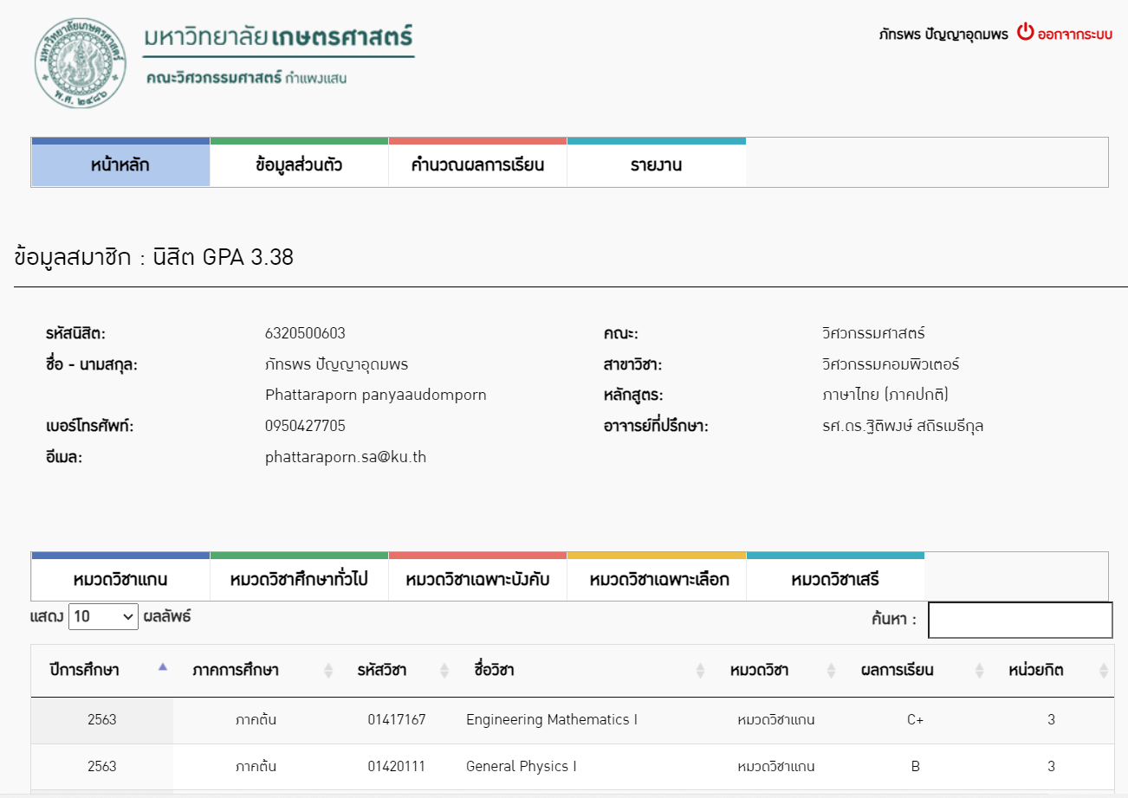หน้าหลัก

คำอธิบาย : ส่วนด้านบนจะแสดงรายละเอียดโดยคร่าวๆของนิสิต

ส่วนด้านล่างจะแสดงรายวิชาแบ่งเป็นหมวดหมู่โดยจะแสดงรายวิชาที่ลงทะเบียนแล้วเท่านั้น

* ข้อมูลส่วนตัว

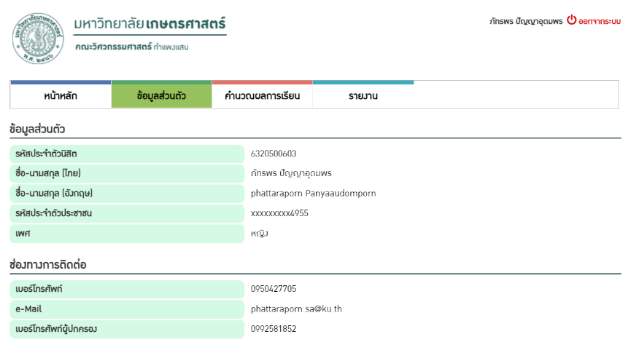

คำอธิบาย : จะแสดงรายละเอียดเกี่ยวกับนิสิตโดยจะมีปุ่ม แก้ไข เพื่อแก้ไขข้อมูลส่วนตัว

* แก้ไขข้อมูลส่วนตัว

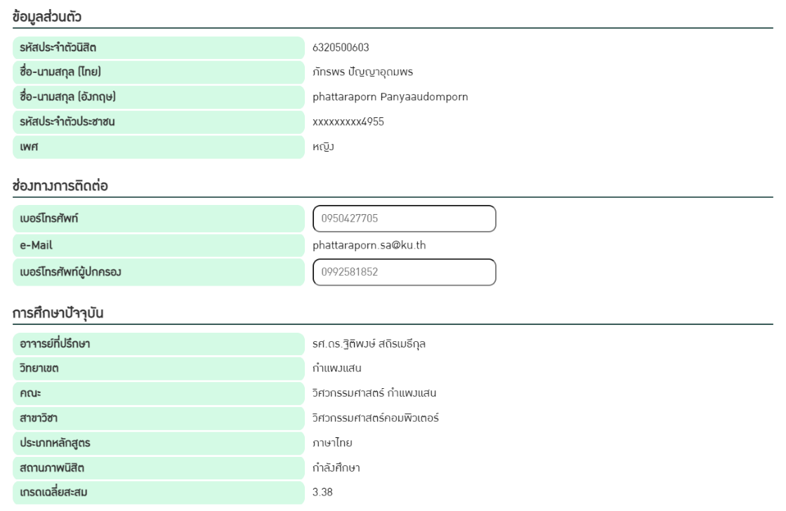

คำอธิบาย : นิสิตสามารถแก้ไขข้อมูลได้ 2 ข้อมูลคือ เบอร์โทรศัพท์ส่วนตัว และ เบอร์โทรศัพท์ผู้ปกครอง  
และกดเพื่อบันทึก

* คำนวณผลการเรียน

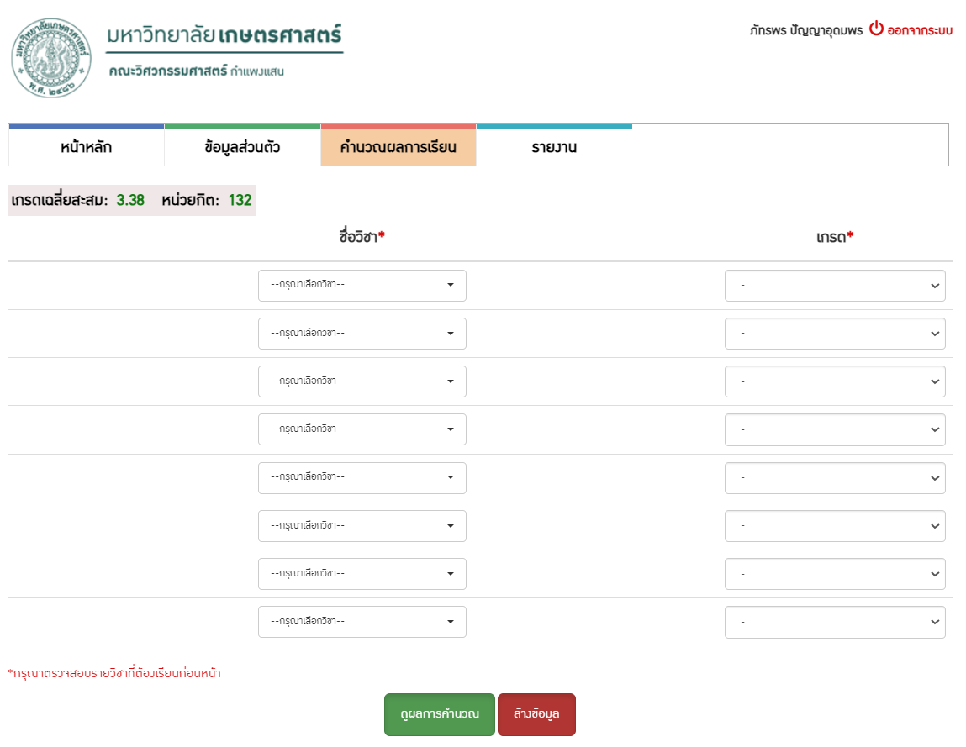

คำอธิบาย : ด้านบนจะแสดงเกรดเฉลี่ยสะสม และ หน่วยกิต ที่ลงทะเบียนของนิสิต  
กดเพื่อเลือกรายวิชา

กด เพื่อเลือกเกรดที่คาดว่าจะได้รับ

กด เพื่อดูผลการคำนวณ

กด เพื่อล้างข้อมูลที่ทำการเลือกก่อนหน้า

กด เพื่อดูผลการคำนวณ

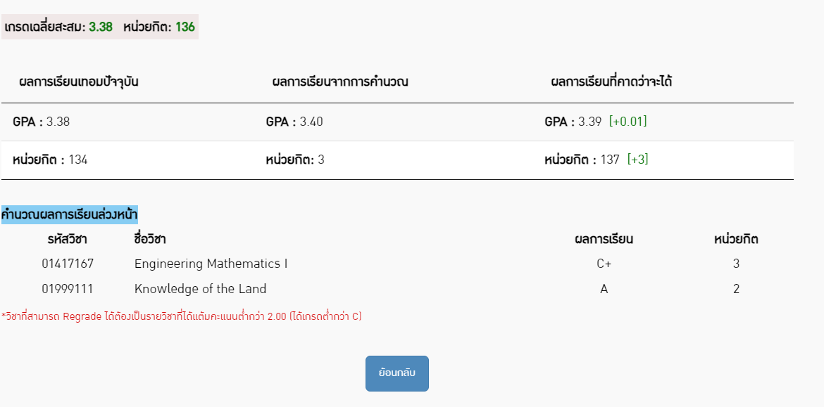

คำอธิบาย : จะแสดงเกรดที่คาดการณ์จากการเลือกก่อนหน้า และรายวิชาที่ได้ทำการเลือกก่อนหน้า

* รายงาน

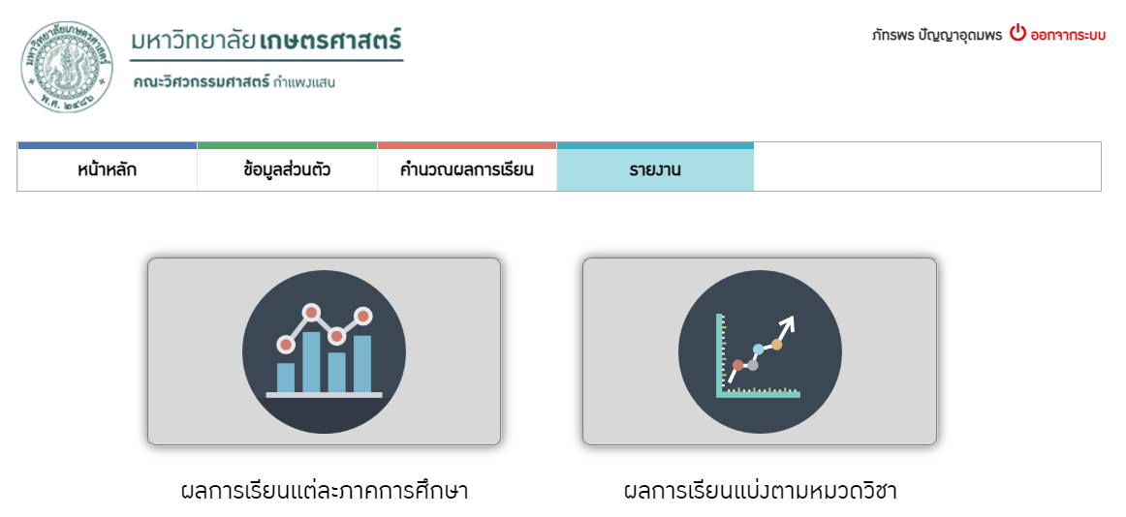

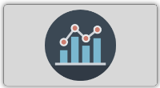

กด เพื่อแสดงผลการเรียนแต่ละภาคการศึกษา

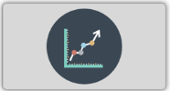

กดเพื่อแสดงผลการเรียนแบ่งตามหมวดวิชา

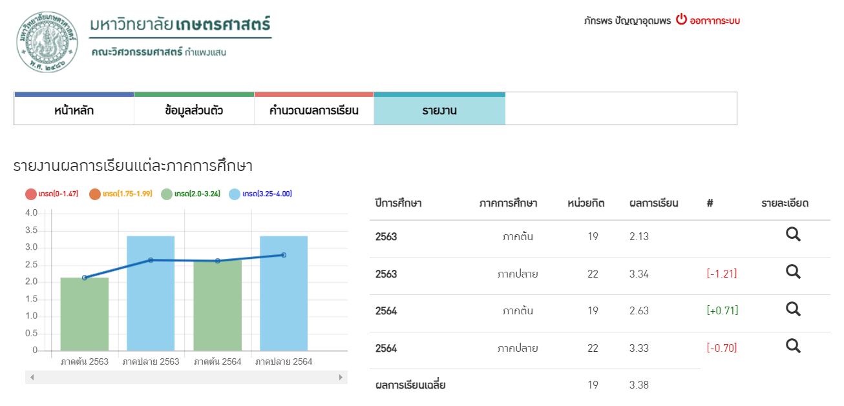เมื่อกด เพื่อแสดงผลการเรียนแต่ละภาคการศึกษา

คำอธิบาย : กราฟแท่ง จะแสดงเกรดเฉลี่ยในแต่ละเทอม  
 กราฟเส้น จะแสดงเกรดเฉลี่ยสะสมทั้งหมด  
 ตารางจะแสดงรายละเอียดการเรียนในแต่ละเทอม โดยมี เพื่อแสดงรายวิชาที่ลงทะเบียนเรียนในเทอมนั้น

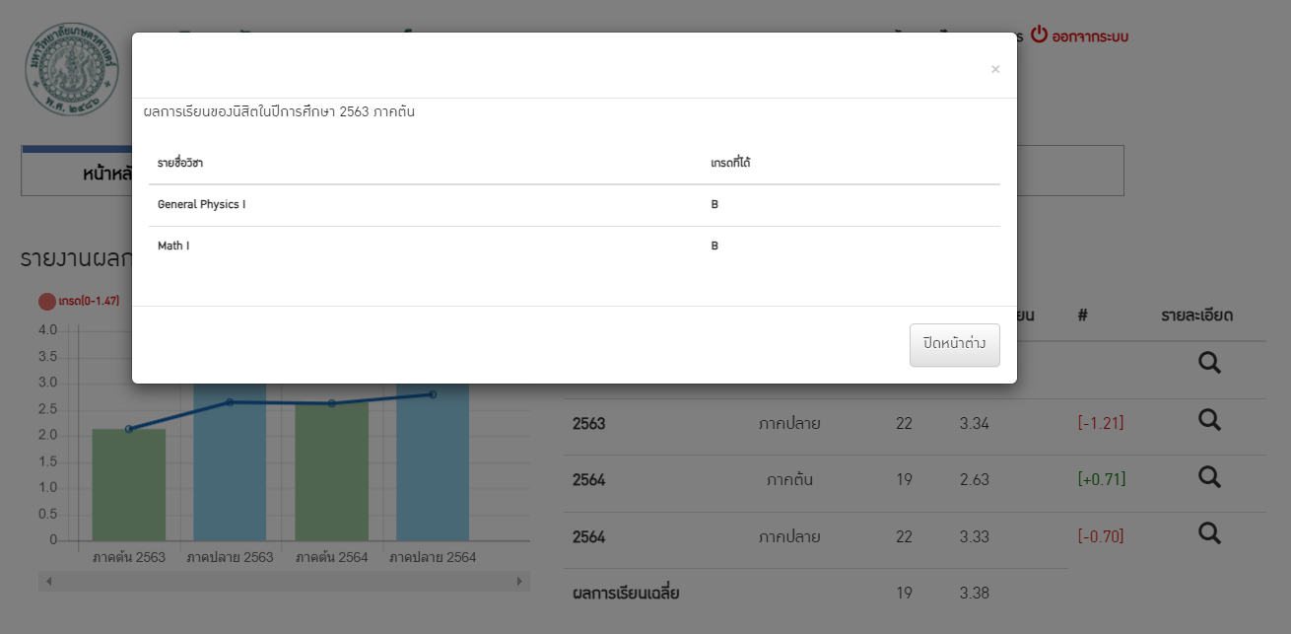



เมื่อกด เพื่อแสดงผลการเรียนแบ่งตามหมวดวิชา

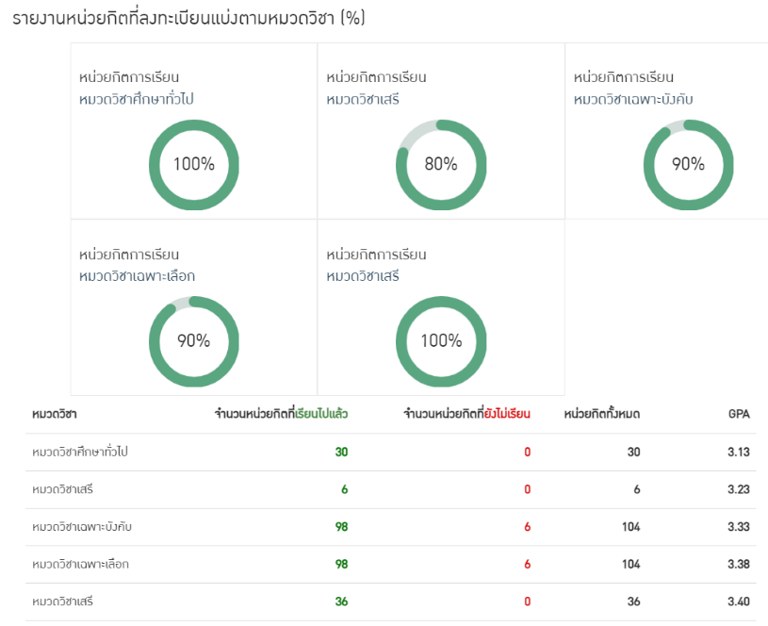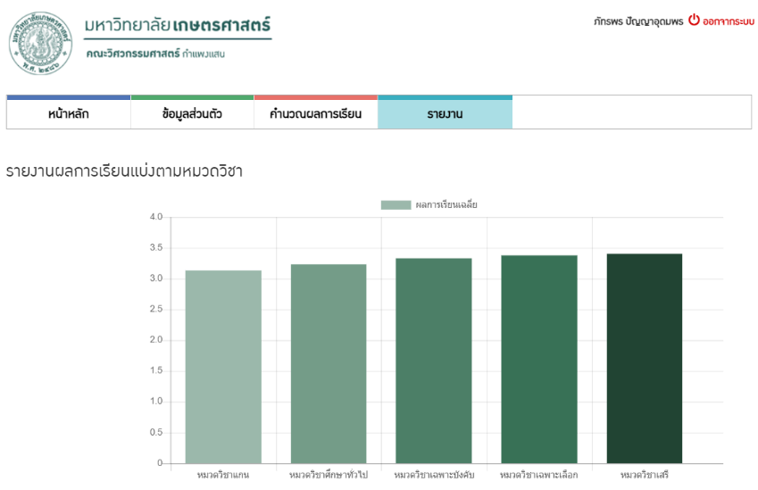

คำอธิบาย : กราฟแท่ง แสดงเกรดเฉลี่ยรวมในแต่ละหมวดวิชา  
 กราฟวงกลม แสดงเปอร์เซ็นหมวดวิชาที่เรียนครบและเรียนไม่ครบ  
 ตาราง แสดงรายละเอียด จำนวนรายวิชาที่เรียนไปแล้ว ยังไม่เรียน และหน่วยกิตทั้งหมดในแต่ละหมวดวิชา และ GPA โดยจะนับหน่วยกิตจากรายวิชาที่ลงทะเบียน

หัวหน้าภาค มี 3 เมนูหลัก คือ หน้าหลัก สถิติ และรายงาน

* A screenshot of a computer

  Description automatically generatedหน้าหลัก
* A screenshot of a computer

  Description automatically generatedA screenshot of a computer

  Description automatically generatedหน้ารายละเอียดนิสิต
* A screenshot of a computer

  Description automatically generatedนิสิตในที่ปรึกษา
* A close-up of a computer screen

  Description automatically generatedนิสิตในภาควิชา
* A screenshot of a computer

  Description automatically generatedนิสิตในคณะ
* สถิติ

* ผลการเรียนในที่ปรึกษา *ผลการเรียนนิสิตในคณะหน้าเหมือนกันเพียงต่างกันที่ขนาดข้อมูล

* นิสิตในระบบ Tcas ที่ปรึกษา *นิสิตในระบบ Tcas ในคณะหน้าเหมือนกันเพียงต่างกันที่ขนาดข้อมูล

* รายงาน

* รายงานนิสิตที่ปรึกษา*รายงานนิสิตในคณะ หน้าเหมือนกันเพียงต่างกันที่ขนาดข้อมูล

อาจารย์ มี 3 เมนูหลัก คือ หน้าหลัก สถิติ และรายงาน

* A screenshot of a computer

  Description automatically generatedหน้าหลัก
* A screenshot of a computer

  Description automatically generatedA screenshot of a computer

  Description automatically generatedหน้ารายละเอียดนิสิต
* A screenshot of a computer

  Description automatically generatedนิสิตในที่ปรึกษา
* A close-up of a computer screen

  Description automatically generatedนิสิตในภาควิชา
* A screenshot of a computer

  Description automatically generatedนิสิตในคณะ
* สถิติ

* ผลการเรียนในที่ปรึกษา

* นิสิตในระบบ Tcas

* รายงาน

รองคณบดี/คณบดี มี 3 เมนูหลัก คือ หน้าหลัก สถิติ และรายงาน

* A screenshot of a computer

  Description automatically generatedหน้าหลัก
* A screenshot of a computer

  Description automatically generatedA screenshot of a computer

  Description automatically generatedหน้ารายละเอียดนิสิต
* สถิติ

* ผลการเรียนนิสิตในคณะ

* นิสิตในระบบ Tcas ในคณะ

* รายงาน

การออกแบบฐานข้อมูล

## 2. การออกแบบระบบ

**Use Case**

|  |  |  |  |  |
| --- | --- | --- | --- | --- |
|  | นิสิต | อาจารย์ | หัวหน้าภาควิชา | รองคณบดี/คณบดี |
| **ข้อมูลนิสิตระดับรายบุคคล** |  |  |  |  |
| เพิ่มข้อมูลนิสิต |  |  |  |  |
| แก้ไขข้อมูลนิสิต | Checkmark outline |  |  |  |
| แสดงข้อมูลนิสิต | Checkmark outline | Checkmark outline | Checkmark outline | Checkmark outline |
| เพิ่มโน๊ต(หมายเหตุ) |  | Checkmark outline | Checkmark outline |  |
| คำนวณเกรดและGPA การลงทะเบียนเรียนล่วงหน้า | Checkmark outline |  |  |  |
| ตรวจสอบผลการเรียนในแต่ละภาคและปีการการศึกษา | Checkmark outline | Checkmark outline | Checkmark outline | Checkmark outline |
| ตรวจสอบผลการเรียนในแบ่งตามหมวดวิชา | Checkmark outline | Checkmark outline | Checkmark outline | Checkmark outline |
| ตรวจสอบรายวิชาที่ได้ลงทะเบียนเรียนแล้ว | Checkmark outline | Checkmark outline | Checkmark outline | Checkmark outline |
| **ข้อมูลนิสิตระดับนิสิตในที่ปรึกษา** |  |  |  |  |
| รายชื่อนิสิตในที่ปรึกษา |  | Checkmark outline | Checkmark outline | Checkmark outline |
| สถิติสถานะนิสิตในปัจจุบัน |  | Checkmark outline | Checkmark outline | Checkmark outline |
| สถิติการเรียนตามหลักสูตรของนิสิตในปัจจุบัน |  | Checkmark outline | Checkmark outline | Checkmark outline |
| รายงานผลการเรียนของนิสิต |  | Checkmark outline | Checkmark outline | Checkmark outline |
| รายงานสถานะภาพของนิสิต |  | Checkmark outline | Checkmark outline | Checkmark outline |
| **ข้อมูลนิสิตระดับนิสิตในภาควิชา** |  |  |  |  |
| รายชื่อนิสิตในภาควิชา |  | Checkmark outline | Checkmark outline | Checkmark outline |
|  | นิสิต | อาจารย์ | หัวหน้าภาควิชา | รองคณบดี/คณบดี |
| สถิติสถานะนิสิตในปัจจุบัน |  |  | Checkmark outline | Checkmark outline |
| สถิติการเรียนตามหลักสูตรของนิสิตในปัจจุบัน |  |  | Checkmark outline | Checkmark outline |
| รายงานผลการเรียนของนิสิต |  |  | Checkmark outline | Checkmark outline |
| รายงานสถานะภาพของนิสิต |  |  | Checkmark outline | Checkmark outline |
| สถิติจำนวนนิสิตในระบบ TCAS แต่ละรอบของแต่ละรุ่น |  |  | Checkmark outline | Checkmark outline |
| สถิติ GPA ของนิสิตในระบบ TCAS แต่ละรอบของแต่ละรุ่น |  |  | Checkmark outline | Checkmark outline |

## 3. ความก้าวหน้าของโครงงาน 30%

- ออกแบบ UX/UI สำหรับผู้ใช้ในสิทธิต่างๆ มี นิสิต หัวหน้าภาควิชา อาจารย์ รองคณบดี/คณบดี

- นิสิต จะเห็นข้อมูลส่วนตัว รายวิชาที่เรียนไปโดยจะแยกตามหมวดพร้อมแสดงผลการเรียน การคาดการณ์เกรดล่วงหน้า ผลการเรียนในแต่ละเทอม และหมวดวิชาที่ยังเรียนไม่ครบ

- อาจารย์ จะเห็นรายละเอียด ข้อมูลส่วนตัวของนิสิตในที่ปรึกษา ในภาควิชา (เกรด, เพิ่ม note, ผลการเรียนรายวิชาต่างๆ) และนิสิตในคณะวิศวกรรมศาสตร์ กำแพงแสน (เกรด, ผลการเรียนรายวิชาต่างๆ) สถิติของนิสิตในที่ปรึกษา สถิตินิสิตในระบบ Tcas ในที่ปรึกษา และรายงานของนิสิตในที่ปรึกษา

- หัวหน้าภาควิชา จะเห็นรายละเอียด ข้อมูลส่วนตัวของนิสิตในที่ปรึกษา ในภาควิชา (เกรด, เพิ่ม note, ผลการเรียนรายวิชาต่างๆ) และนิสิตในคณะวิศวกรรมศาสตร์ กำแพงแสน (เกรด, ผลการเรียนรายวิชาต่างๆ) สถิติของนิสิตในที่ปรึกษา และในภาควิชา สถิตินิสิตในระบบ Tcas ในที่ปรึกษาและในภาควิชา

- รองคณบดี/คณบดี สามารถค้นหานิสิตในคณะวิศวกรรมศาสตร์ กำแพงแสน (เกรด, ผลการเรียนรายวิชาต่างๆ) สถิติผลการเรียนนิสิตในคณะ สถิตินิสิตในระบบ Tcas ในคณะ และรายงานของนิสิตในคณะ

- ออกแบบฐานข้อมูล

# เอกสารอ้างอิง

**PHP (PHP Hypertext Preprocessor).(2566). สืบค้นเมื่อ วันที่ 10 สิงหาคม 2566**

**จาก.** https://shorturl.at/vHR05

**ภาษา PHP.(2566).** **สืบค้นเมื่อ วันที่ 10 สิงหาคม 2566**

**จาก.** https://www.webdodee.com/what-is-php/

**Database (ฐานข้อมูล).(2566).** **สืบค้นเมื่อ วันที่ 10 สิงหาคม 2566 จาก.**https://shorturl.at/dtHL6

**NoSQL(Non-relational database).(2566).**  **สืบค้นเมื่อ วันที่ 10 สิงหาคม 2566**

**จาก.** https://blog.cloudhm.co.th/sql-vs-nosql/

**ประเภท** **NoSQL.(2566).** **สืบค้นเมื่อ วันที่ 10 สิงหาคม 2566**

**จาก.**https://aws.amazon.com/th/nosql/

**Chart JS Stacked Bar example.(2566).** **สืบค้นเมื่อ วันที่ 30 สิงหาคม 2566**

**จาก.** https://codepen.io/mikkou/pen/xxbEVMY

**Chart.js - Bar & Line ( Mixed Chart Types ).(2566).** **สืบค้นเมื่อ วันที่ 30 สิงหาคม 2566**

**จาก.**https://codepen.io/pumii/pen/QWEwbzB?editors=1010

**Bootstrap Icons.(2566).** **สืบค้นเมื่อ วันที่ 30 สิงหาคม 2566**

**จาก.** https://icons.getbootstrap.com/

**Bootstrap Tables.(2566).** **สืบค้นเมื่อ วันที่ 31 สิงหาคม 2566**

**จาก.**https://bootstrapious.com/p/bootstrap-datatables

**Data Warehouse** **ต่างจาก Database อย่างไร.(2566).** **สืบค้นเมื่อ วันที่ 14 ตุลาคม 2566**

**จาก.**https://race.nstru.ac.th/home_ex/blog/topic/show/6160